**葫芦丝团队奏响敬老院 温暖慰问演出传递深情**

----枫林社区（老年）学校葫芦丝五星团队进枫林第二敬老院慰问演出

4月25日，一支充满活力与温情的葫芦丝团队走进了枫林第二敬老院，为这里的老人们带来了一场精彩纷呈的慰问演出，用悠扬的乐声和真挚的情感为敬老院增添了许多欢乐与温馨。

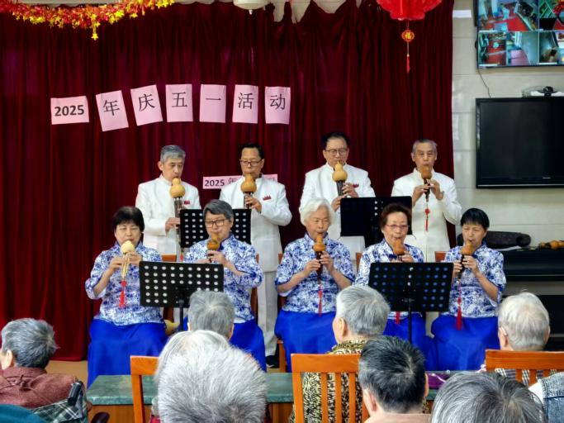当天上午，葫芦丝团队的成员们怀着饱满的热情和深深的敬意，早早地来到了敬老院。他们精心准备了一系列经典曲目，通过葫芦丝独特的音色和韵味，为老人们送上一份特别的精神礼物。

演出在一曲欢快的《月光下的凤尾竹》中拉开了帷幕。葫芦丝那清脆悦耳的声音仿佛将人们带入了西双版纳那美丽的竹林之中，微风轻拂，凤尾竹沙沙作响。老人们被这美妙的音乐所吸引，纷纷露出欣慰的笑容，有的还跟着节奏轻轻点头。团队成员们配合默契，吹奏技巧娴熟，每一个音符都充满了情感，让现场的气氛瞬间活跃起来。接着，一首首经典的曲目依次奏响，团队成员们还巧妙地加入了一些互动环节，邀请老人们一起拍打节奏，共同感受音乐的魅力。老人们积极参与，现场气氛十分热烈。

演出结束后，老人们纷纷鼓掌，对葫芦丝团队的精彩表演赞不绝口。一位耄耋老人激动地说：“今天听到这么好听的葫芦丝演奏，感觉心里特别舒服，感谢他们来看望我们，给我们带来这么多欢乐。”

此次葫芦丝团队在敬老院的慰问演出，不仅为老人们带来了一场视听盛宴，更为他们送去了一份浓浓的暖意。相信这份爱心和温暖将在敬老院中延续，激励更多的人投身于关爱老年人的事业中。

徐汇区枫林社区（老年）学校

2025.4.25